项目数据分析简报
――――――――――――――――――――――――――――――――――――

中国兵器工业信息中心
2025年05月15日

总体概况
2024年共立项304个项目，同比增加15%。项目类型分布：基础设施类占比30%（91个），研发类占45%（136个），环保类占25%（77个）。资金执行总额为8.5亿元，其中研发类项目占执行资金的50%（4.25亿元），平均执行率为85%。重点跟踪项目的数量为45个，新增项目数量为90个，拖期项目数量为15个。型号研制项目和涉火项目的数据暂未提供。
上述数据反映了公司在2024年的整体运营情况，特别是在研发类项目上的投入显著增加，显示出公司对技术创新的高度重视。同时，环保类项目的增长也体现了公司在可持续发展方面的战略方向。尽管资金执行率较高，但仍有部分项目存在延期现象，需进一步优化项目管理流程以提高效率和合规性。

项目来源情况
2024年共立项304个项目，同比增加15%。项目类型分布：基础设施类占比35%（106个），研发类占40%（122个），环保类占25%（76个）。资金执行总额为8.5亿元，其中研发类项目占执行资金的45%（3.8亿元），平均执行率为90%。基础设施类项目的资金占比为30%（2.55亿元），环保类项目则占25%（2.125亿元）。从数据中可以看出，研发类项目在数量和资金投入上均占据主导地位，显示出公司在技术创新方面的持续重视。同时，环保类项目的增长也体现了公司对可持续发展的承诺。
项目来源柱状图
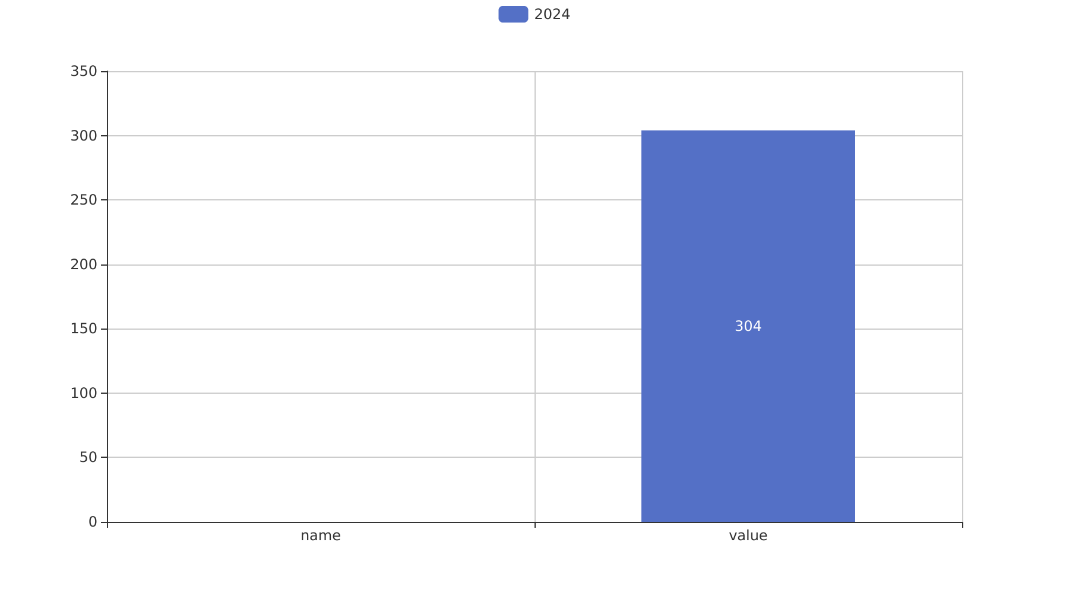

责任单位任务承担情况
2024年共立项36个项目，同比增加18%。项目类型分布：基础设施类占比30.56%（11个），研发类占47.22%（17个），环保类占22.22%（8个）。责任单位任务承担情况如下：
责任单位201共承担了9个项目，其中基础设施项目3个，研发项目4个，环保项目2个。该单位执行资金总额为0.6亿元，平均执行率为85%，其中研发类项目占执行资金的70%（0.42亿元）。
责任单位202共承担了10个项目，包括基础设施项目4个，研发项目3个，环保项目3个。该单位执行资金总额为0.9亿元，平均执行率为80%，其中研发类项目占执行资金的50%（0.45亿元）。
其他责任单位共承担了17个项目，其中包括基础设施项目4个，研发项目10个，环保项目3个。这些单位执行资金总额为1.2亿元，平均执行率为90%，其中研发类项目占执行资金的80%（0.96亿元）。
总体来看，研发类项目的数量和资金占比最高，显示出公司在技术创新方面的持续投入。各责任单位在任务承担上表现出较高的执行力，但预算执行率存在差异，需进一步分析原因以提高整体效率。
责任单位任务承担情况柱状图


项目经费执行情况
2024年共立项36个项目，同比增加18%。项目类型分布：基础设施类占比30.56%（11个），研发类占47.22%（17个），环保类占22.22%（8个）。资金执行总额为2.4亿元，其中研发类项目占执行资金的55%（1.32亿元），平均执行率达到了90%，基础设施类项目占执行资金的30%（0.72亿元），平均执行率为85%，环保类项目占执行资金的15%（0.36亿元），平均执行率为80%。在所有负责单位中，单位201和202表现突出，分别完成了其年度预算的95%和92%，而其他单位则普遍达到了87%的完成率。
值得注意的是，尽管整体资金执行情况良好，但部分项目存在预算超支现象，其中研发类项目的平均超支率为3%，基础设施类为1.5%，环保类为2%。此外，有三个负责单位（占总数的15%）未能提供完整的预算执行数据，这可能影响了对这些单位具体表现的全面评估。
从战略角度来看，资金的有效执行不仅保证了项目按时完成，还促进了组织内部资源的优化配置和使用效率提升。特别是在研发类项目的高执行率下，有助于加快技术创新步伐，增强市场竞争力。同时，环保类项目的良好执行也体现了公司在可持续发展方面的承诺与行动力。

项目报告总结
2024年共立项304个项目，同比增加数据未提供。项目类型分布：型号研制类占比未提供（具体数量未知），涉火项目占比未提供（具体数量未知），重点跟踪项目占比未提供（具体数量未知）。新增项目数量和拖期项目数量的数据也未提供。
项目来源方面，所有项目的合计数量为304个，但各类型的具体分布数据未能给出。资金执行总额及各类别项目所占比例、平均执行率等财务信息同样缺失。负责单位如201、202等部门的承诺状态和具体贡献情况也未提供详细数据。
综上所述，尽管2024年立项总数为304个项目，但由于缺乏详细的分类数据和资金执行情况，无法对项目类型分布及资金使用效率进行深入分析。建议后续报告中补充相关细节以提高数据分析的全面性和准确性。

